



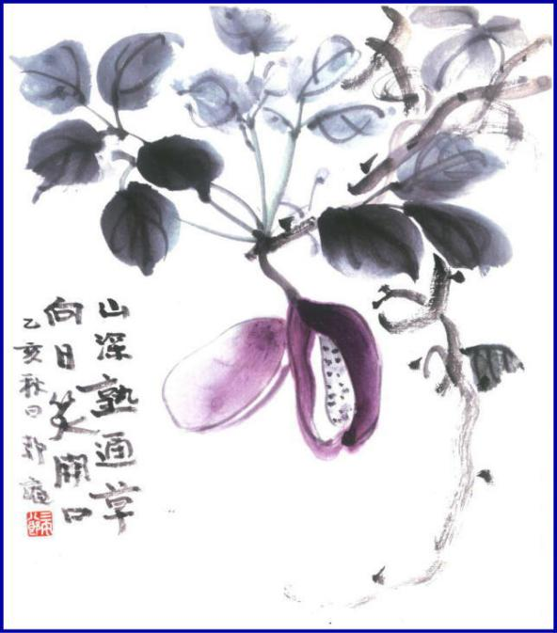

***週報 №2193-***

**本日のプログラム**

**令和6年6月3日**

**「　クラブフォーラム(退任挨拶)　」**

**会長・幹事**

**次回のプログラム**

**令和6年6月17日**

**「　年度末夜間例会　」**

**於：　「　膳　」**

**三宅八郎君作**

**色紙　三宅八郎君**

|  |  |  |  |  |  |
| --- | --- | --- | --- | --- | --- |
| **前 　回（5月 27日) 例会記録** | | | | | |
| **会員数** | **11** | **名** | **ゲスト名** |  | |
| **出席者数** | **9** | **名** | **ビジター名** |  | |
| **欠席者数** | **1** | **名** | **欠席者名** | **神馬　　　　　　　　　　　　　　　　　　　　　　出席免除１名** | |
| **出席率** | **90.00** | **％** | **献金箱** | **￥8,000-** |  |
| **前々々 回 (5月13日) 例会記録** | | | | | |
| **補填者数** |  | **名** | **補填者名** |  | |
| **未補填者数** |  | **名** | **未補填者名** |  | |
| **補填後出席率** | **100.** | **％** | **会員の敬称は省略します** | | |

**5月27日例会記録 「 新会員候補の方をお迎えして 」　大 江　則 男 君**

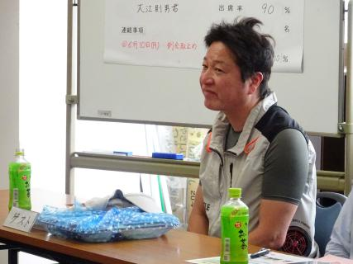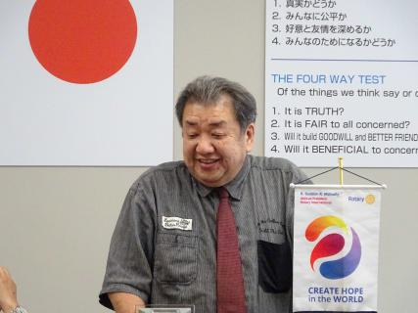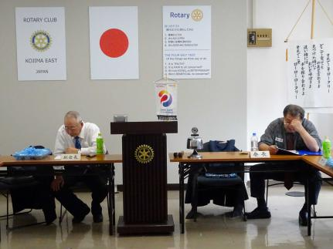

　　　新会員候補 髙田衛次さん　　　　大江会長髙田さんを紹介　　　　　　　例　　会　　風　　景

### IMG_256

**★ ☆ 他クラブニュース ☆ ★**

玉　 　島 ＲＣ・・・6月12日(水)の例会は、6月15日(土)　さよなら例会に振替

倉敷瀬戸内ＲＣ・・・6月18日(火)の例会は、年度末夜間例会

倉 敷 南 ＲＣ・・・6月21日(金)の例会は、6月18日(火)18：30～ 歓送迎会・新旧引継ぎ夜間例会のため

**☆ ★ 例会取り止め(定款第7条第1節により) ★ ☆**

6月18日(火)・・・児島ＲＣ

**5月27日スマイル**

大 江 君 ( 高田さん、よろしくお願いします )

西 山 君 ( 高田さん、よろしくお願いします )

片 山 君 ( 新入会予定者高田さん、よろしくお願いします )

小 橋 君 ( 新会員候補の高田さんをお迎えして、入会宜しくお願いします )

長 尾 君 ( ぜひ入会を！！)

　小河原君 (　箱福さん、入会楽しみにしております )



.

―**幹事報告**―

1. 榊原ガバナーエレクトより、2025－26年度ロータリー青少年交換派遣学生募集の案内。

　　　　　交換派遣学生の応募期間は、8月30日クラブ必着。

1. クラブ・活動運営計画書の提出は、公式訪問3週間前。
2. ガバナー公式訪問事務連絡表の提出期限は、6月7日。
3. 2023－24年度オリコカード実績表。
4. 次回例会は、クラブ協議会(退任挨拶)。各委員さんは、発表よろしく。



　　　　　　　　　　　　2024－25年度RI第2690地区 ガバナーご紹介

　　　　　　 　　　　　　　氏　名　　榊 原　敬(さかきばら たかし)　　　　　**地区スローガン**

　　　　　　　　　　　　所属クラブ 岡山南RC　　　　　　　　　　**【** **未来への架け橋をつくろう 】**

　　　　　　　　　　　　職業分類 　病院

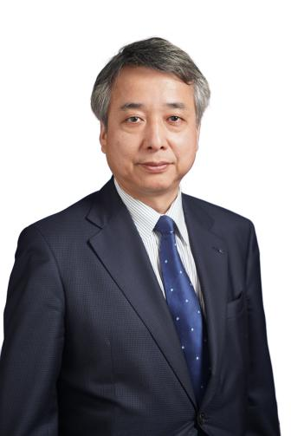



**ご注意！！**

**※ 6月10日(月)の例会は、6月24日(月)の例会に変更しますので、10日の例会は**

**ありません。おまちがいなく。**



**児島東ロータリークラブ**

**例 会 日　　月曜日 12:30~13:30**

**例 会 場　　倉敷市児島味野2-2-39**

**三宅ビル５Ｆ**

**事 務 所　　倉敷市児島味野2-2-39**

**三宅ビル５Ｆ**

**Ｔ Ｅ Ｌ　　(086)473-6112**

**Ｆ Ａ Ｘ　　(086)474-6051**

**Ｍａｉｌ　　kojimaeastrc@vp.tiki.ne.jp**

**Ｕ Ｒ Ｌ　　http://ww31.tiki.ne.jp/~kojimaeast/**

**編集発行　　児島東ロータリークラブ･広報委員会**

**大江　則男**

**西山　芳男**

**神馬　真一郎**

**谷本　茂茂**

**長尾　実実**

**片山　彰造**

**小河原　通弘**

**西山　芳男**

**長尾　実実**

**小河原　通弘**

**片山　彰造**

**長尾　実実**

**山本　真一**

**理事・役員　(2023-2024)**

**会長　　　　 　　 　(理事)**

**副会長　　　 　　 　(理事)**

**幹事**

**副幹事**

**会計**

**ＳＡＡ　　　　　　 　(理事)**

**副ＳＡＡ**

**職業奉仕　　　　　　 　(理事)**

**社会奉仕　　　　　 　 　(理事)**

**国際奉仕　　　　 　　 　(理事)**

**青少年奉仕　　　　　　 　(理事)**

**直前会長**

**ガバナー補佐**